


基隆市長樂國小2025世界人權日教學成果照片

班級： 四 年 一 班

人數： 20 (學生數)

活動名稱：2025世界人權日教學活動

日期：114.12.16

COMPULSORY EDUCATION ADVISORY GROUP HUMAN RIGHT

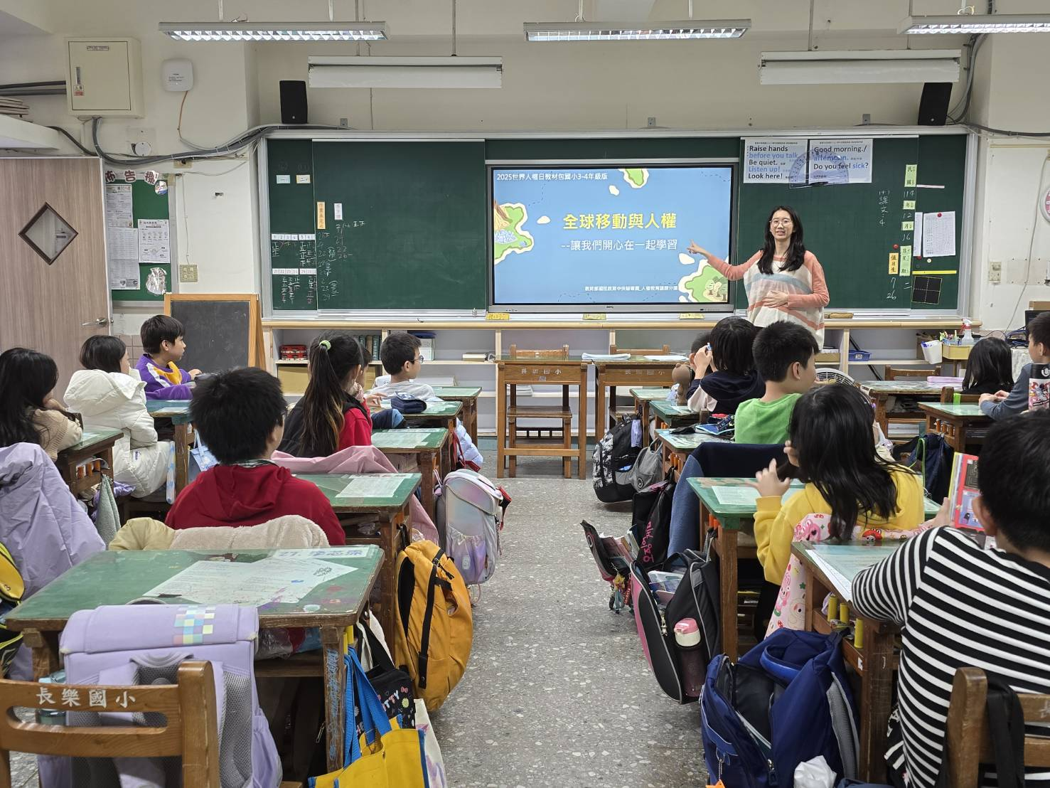
內容概述： 說明世界人權日宣導主題。

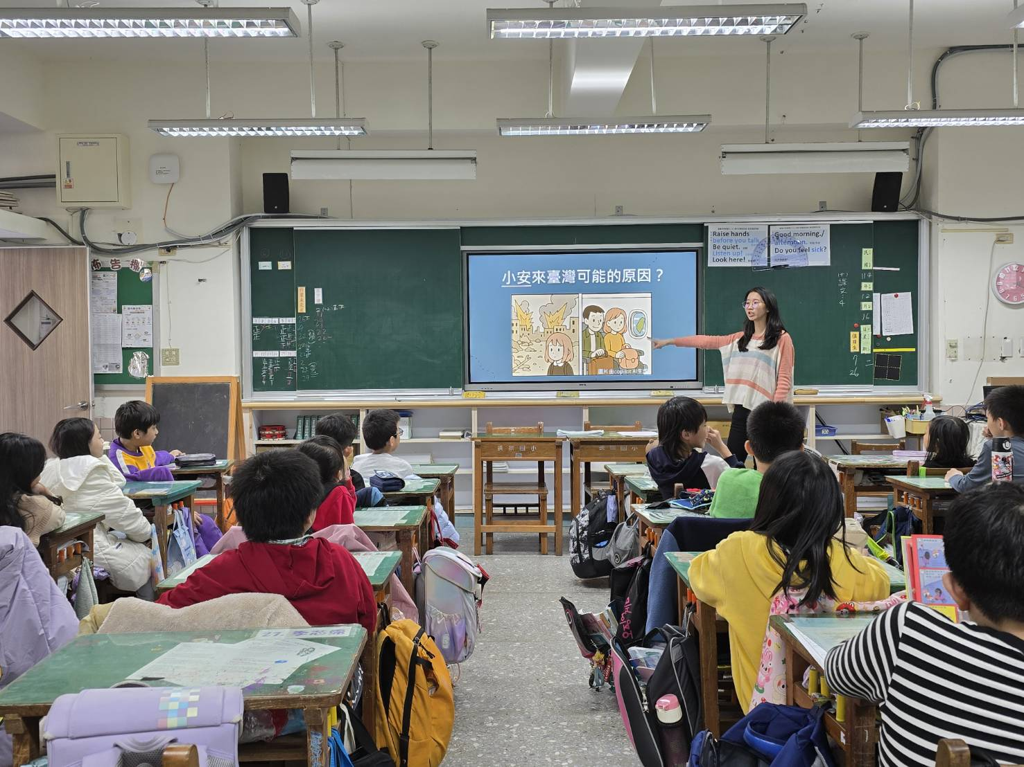

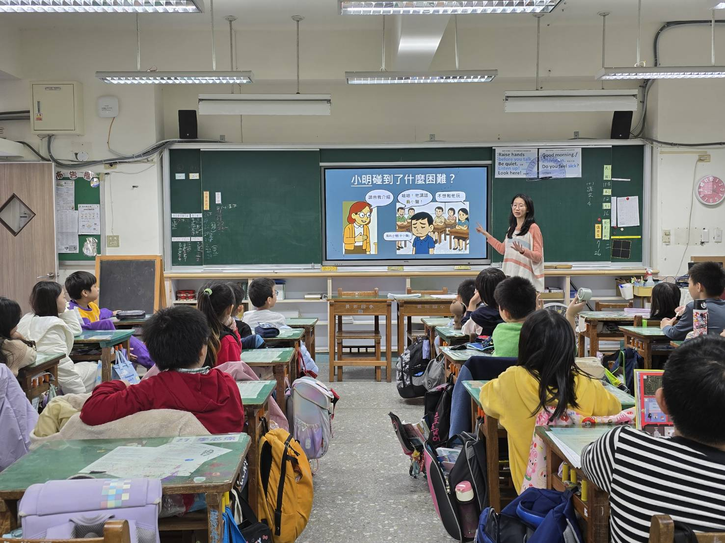
內容概述：討論小明與小安遇到的狀況，並請學生分享他們可能產
生什麼感受。

